**黑龙江东方学院第五届读书节系列活动（2）**

**“超星杯”阅读打卡活动**

为迎接建党100周年以及第26个世界读书日，图书馆携手超星集团策划推出21天阅读打卡活动。通过“超星学习通”观看讲座及写读后感的方式进行阅读打卡。本活动名师云集，将军院士每天开讲30分钟。走进新时代，让我们共同回顾百年峥嵘岁月，让奋斗点亮青春之路。

1. 活动时间

4月24日-5月14日

1. 活动主题

不忘初心 筑梦青春

1. 活动对象

全校师生

1. 参与方式

下载“超星学习通”，在首页“喜迎建党”活动模块参赛，每日在对应日期内观看当日推荐视频讲座，观看完成后在活动模块当中的对应日期内编写观后感话题进行打卡。

1、软件商城搜索“学习通”或扫描下方二维码下载超星学习通:



1. 下载后进行登录：使用手机验证码进行登录

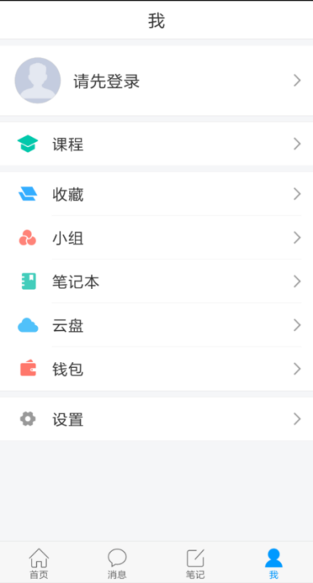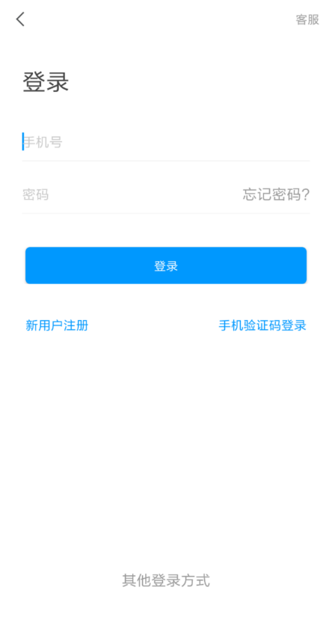

1. 登录后在首页右上角输入邀请码“yzdf”进入图书馆页面，选择“喜迎建党”参与活动。

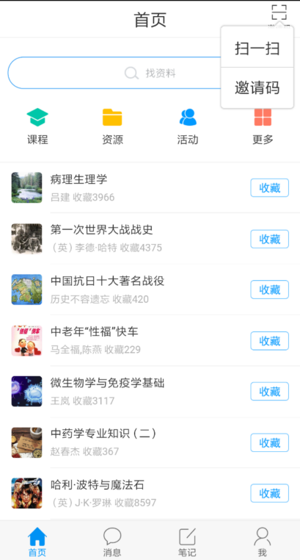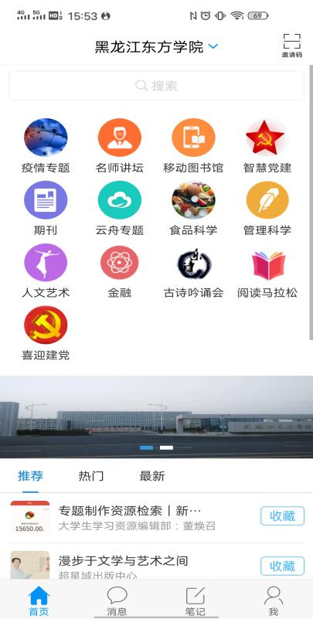

1. 每日置顶处有该日需观看的视频讲座，观看完成后在活动模块当中的对应日期内通过右上方编写话题进行打卡（话题需为姓名+学部+联系方式+观后感150字以上）。

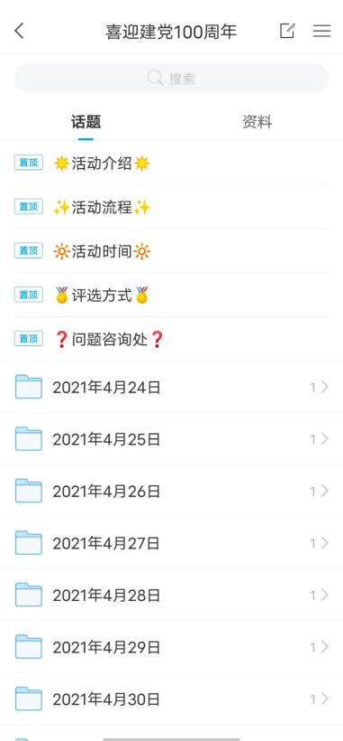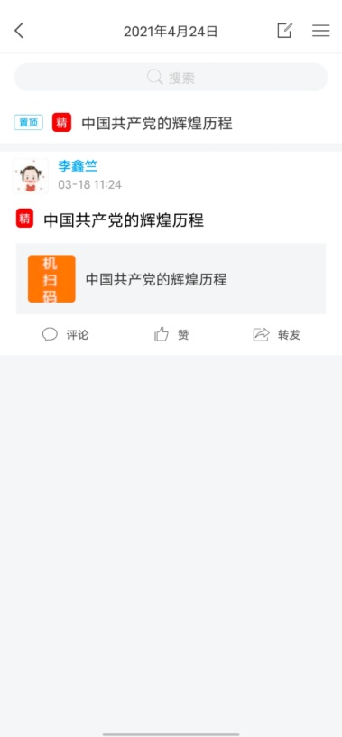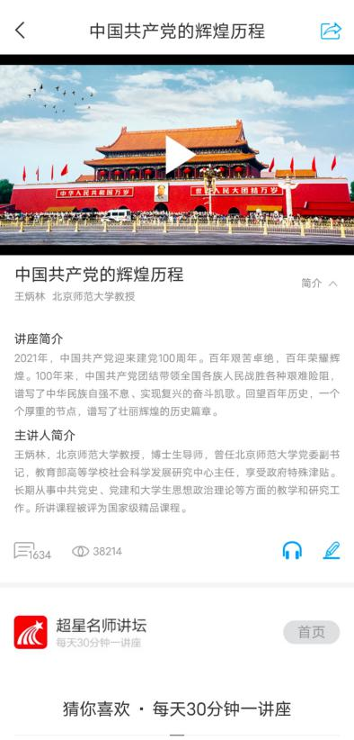

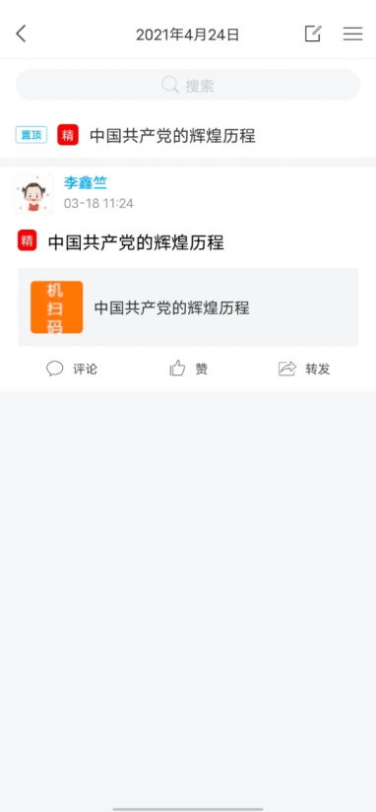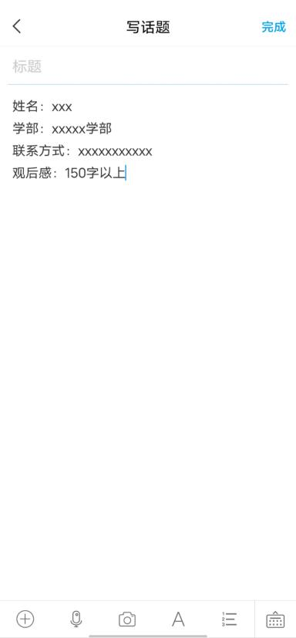

1. 评选标准:

1、每天打卡时间为当日晚24:00之前，未按照要求在规定时间内打卡视为当日打卡无效。

2、以打卡天数由多至少进行评选，每天当日限打卡一次，最终评选标准为目标完成度（完成度：包括打卡天数，每日打卡内容的质量），未在当日按照要求打卡者，视为当日打卡无效。

3、观后感要求：150字以上，内容丰富，语言通顺，书写规范，正确使用标点符号，能充分完整地表达当日打卡视频的主题。

4、所写内容和所用图片必须属实，禁止盗用他人作品，一经发现，取消活动资格。

1. 奖项设置：  
    活动设一等奖1名、二等奖2名、三等奖3名，优秀奖若干名。

活动咨询QQ：2661663079。

黑龙江东方学院图书馆

2021年4月22日